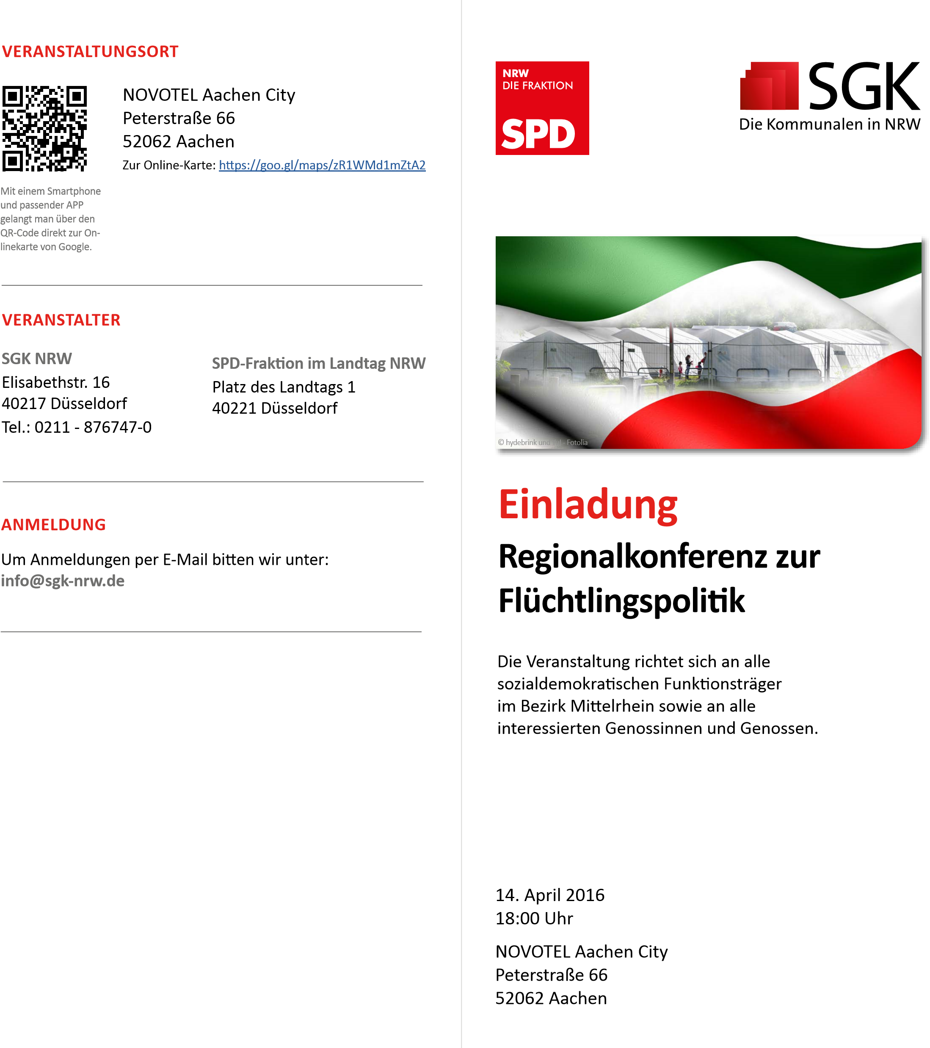

Liebe Genossinnen und Genossen,

wir müssen uns in der Flüchtlingspolitik gemeinsam gut

aufstellen. Dazu wollen wir unsere Positionen austauschen,

praktische Fragen diskutieren und Lösungen für Kommu

-

nen und Land finden, die der Aufgabe gerecht werden und

den sozialen Frieden in unseren Gemeinden sichern.

Wir haben vor Ort unterschiedliche Wissensstände und

leider auch mit vielen Vorurteilen zu kämpfen. Umso wich

-

tiger ist es, dass wir sprachfähig sind und als Akteure vor

Ort die Unterbringung und Integration zusammen mit der

Zivilgesellschaft gestalten.

Land und Bund haben in den letzten Wochen und Mona

-

ten viele Maßnahmen in die Wege geleitet, um die Kom

-

munen, die die Hauptlast der Flüchtlingsunterbringung und

Integration tragen, zu entlasten.

Darüber und natürlich über die Herausforderungen vor Ort

wollen wir mit Euch in Regionalkonferenzen diskutieren.

Uhr

18:00

Begrüßung

**Rudolf Bertram**

Bürgermeister der Stadt Eschweiler

18:05

Uhr

Impuls | Asyl- und Flüchtlingspolitik in NRW

**Hans-Willi Körfges MdL**

Stellvertretender Vorsitzender der SPD-Landtagsfraktion

Uhr

18:20

Impulse | Kommunale Herausforderungen und Anforderungen

**Heinrich Emonts**

Leiter des Fachbereichs Soziales und Integration der Stadt Aachen

**Rudolf Bertram**

Bürgermeister der Stadt Eschweiler

Uhr

18:45

Diskussion

Moderation

**Boris Linden**

Sozialpolitischer Sprecher der SPD-Ratsfraktion Aachen

20:00

Uhr

Ende der Veranstaltung

**EIN WORT ZUR VERANSTALTUNG**

**PROGRAMM**

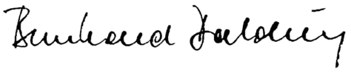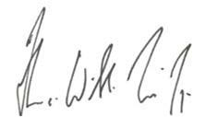

Hans-Willi Körfges MdL

Stv. Vorsitzender der SPD-Landtagsfraktion

Bernhard Daldrup MdB

SGK-Landesgeschäftsführer

Wir möchten mit Euch gemeinsam Antworten auf folgen

-

de Fragen finden:



Was sind Fluchtursachen und auf welche Flüchtlings

-

zahlen müssen wir uns einstellen?



Was sind die rechtlichen Rahmenbedingungen und

welche finanzielle Unterstützung gibt es von Land und

Bund?



Was können Kommunen akut leisten?



Wie kann die Integration vor Ort erfolgen?



Wie kann ehrenamtliches Engagement aussehen?



Was leistet die Zivilgesellschaft vor Ort und wie geht

man damit um?



Welche Unterstützung benötigen die Kommunen von

Landtagsfraktion und Landesregierung sowie Bundes

-

tagsfraktion und Bundesregierung?

Wir würden uns freuen, Euch auf einer der Veranstaltun

-

gen begrüßen zu können.

**Anmeldungen erbitten wir unter: info@sgk-nrw.de**

**ANMELDUNG**